Конспект урока по геометрии для 11 класса
Тема урока: «Взаимное расположение двух прямых в пространстве».
Тип урока: урок-лекция.
Учебник: Геометрия, 10-11: Учеб.для общеобразоват. учреждений/ Л.С. Атанасян, В.Ф. Бутузов, С.Б. Кадомцев и др. – М.: Просвещение, 2009. – 255 с. Глава I, параграфы 1, 2.
Цели урока:
Учебная задача: рассмотреть все возможные случаи взаимного расположениядвух прямых в пространстве; распространить введённые ранее определения пересекающихся и параллельных прямых на пространство, ввести определение скрещивающихся прямых; выяснить свойства и признаки, связанные с взаимным расположением прямых в пространстве.
Диагностируемые цели:
По окончании урока ученик:
Знает:
- определение пересекающихся, параллельных и скрещивающихся прямых в пространстве;
- формулировку теорему о параллельных прямых и её доказательство;
- формулировку леммы о пересечении плоскости параллельными прямыми и её доказательство;
- формулировку теоремы о параллельности двух прямых третьей и её доказательство;
- формулировку признака скрещивающихся прямых и его доказательство;
Умеет:
- классифицировать взаимное расположение прямых;
- находить и изображать пересекающиеся, параллельные и скрещивающиеся прямые;
Понимает:
- аналогию между взаимным расположением двух прямых на плоскости и в пространстве.
Методы обучения: эвристическая беседа, репродуктивный, частично – поисковые.
Форма обучения: фронтальная.
Средства обучения: традиционные, презентация, модель куба.

Структура урока
- Мотивационно – ориентировочная часть (10 мин)
- Содержательная часть (30 мин)
- Рефлексивно – оценочная часть (5 минут)
Ход урока
Деятельность учителя | Деятельность учащихся
- Мотивационно – ориентировочная часть
Актуализация  Из приведенных рисунков выберите те, на которых изображены параллельные прямые, и объясните, почему прямые на рисунке параллельны.  Какие прямые на плоскости называются параллельными?  Почему на других рисунках нет пары параллельных прямых?  Какие прямые на плоскости называются пересекающимися?  Какие углы отмечены на рисунке №7?  Верно ли показаны их градусные меры?  Рассмотрим следующий рисунок. Возможно ли, что через точку М проходит две прямые aи b, параллельные прямой c?  Почему?  Сформулируйте аксиому параллельных прямых.  Будем считать, что a||c, как тогда расположена прямая b?  А пересекает ли прямая b прямую с?  Почему?  Сформулируйте следствие из аксиомы параллельных.  Известно, что a||c, b||c. Как расположены прямые а и b?  Почему?  Сформулируйте следствие из аксиомы параллельных.  Мотивация  Рассмотрим куб. В нем есть параллельные (АА₁ и ВВ₁, …) и пересекающиеся прямые (АВ,ВС …). Но есть также прямые, о взаимном расположении которых мы не можем ничего сказать. Например, АВ и СС₁.  В реальной действительности нас также окружают такие прямые. Например, одна дорога проходит по эстакаде, а другая – под эстакадой.  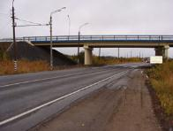  Учебная задача урока  Наша задача - рассмотреть все случаи взаимного взаимное расположения прямых в пространстве, выяснить их свойства и признаки. | 1, по признаку параллельности прямых: если при пересечении двух прямых секущей сумма односторонних углов равна 180⁰, то прямые параллельны.  3, по признаку параллельности прямых: если при пересечении двух прямых секущей накрест лежащие углы равны, то прямые параллельны.  5, по признаку параллельности прямых: если при пересечении двух прямых секущей соответственные углы равны, то прямые параллельны.  Две прямые на плоскости называются параллельными, если они не пересекаются.  2: если бы прямые а и bбыли параллельны, то по свойству параллельных прямых выполнялось: если две параллельные прямые пересечены секущей, то соответственные углы равны, но этого нет на рисунке.  4:если бы прямые а и bбыли параллельны, то по свойству параллельных прямых выполнялось: если две прямые пересечены секущей, то сумма односторонних углов равна 180⁰, но этого нет на рисунке.  6: если бы прямые а и bбыли параллельны, то по свойству параллельных прямых выполнялось: если две прямые пересечены секущей, то накрест лежащие углы равны, но этого нет на рисунке.  7: изображены просто две пересекающиеся прямые  Две прямые называются пересекающимися, если они имеют одну общую точку.  Вертикальные углы.  Да, вертикальные углы должны быть равными.  Нет, невозможно.  По аксиоме параллельных прямых.  Через точку, не лежащую на данной прямой, проходит только одна прямая, параллельная данной.  Прямая b пересекает прямую а в точке М.  Прямая b пересекает прямую с.  По следствию из аксиомы параллельных.  Если прямая пересекает одну из двух параллельных прямых, то она пересекает и другую.  a||b  По следствию из аксиомы параллельных.  Если две прямые параллельны третьей прямой, то они параллельны.
II. Содержательная часть
Поскольку в пространстве имеются плоскости и на них выполняется планиметрия, то два случая взаимного расположения двух прямых сохраняются и для пространства.  Попробуйте сформулировать определение пересекающихся прямых в пространстве.  Попробуйте сформулировать определение параллельных прямых в пространстве.  Обозначение: ║  По определению параллельных прямых совпавшие прямые являются параллельными, но в дальнейшем мы будем рассматривать параллельность двух заведомо не совпадающих прямых, т.е. параллельные прямые не будут иметь общих точек.  Мы рассмотрели два случая взаимного расположения двух прямых в пространстве, общее для них – они лежат в одной плоскости.  Рассмотрим ситуацию, когда одна дорога проходит по эстакаде, а другая – под эстакадой. Каково взаимное расположение этих дорог?  Значит, в пространстве есть прямые, которые не пересекаются и не являются параллельными, так как они не лежат в одной плоскости.Такие прямые называются скрещивающимися.  Сформулируйте определение скрещивающихся прямых.  Обозначение  Скрещивающиеся прямые не будут иметь общих точек  Мы рассмотрели все случаи взаимного расположения двух прямых в пространстве, других случаев быть не может.  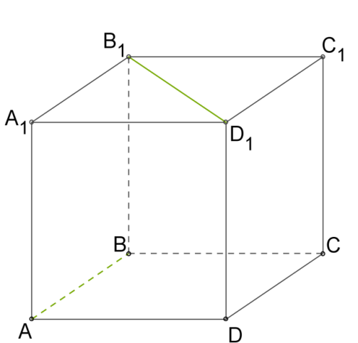  Дан кубABCDA₁B₁C₁D₁  Укажите:  - Рёбра, которые лежат на прямых, параллельных прямой АА₁  - Рёбра, которые лежат на прямых, пересекающих прямую АА₁  - Рёбра,лежащие на прямых, которые скрещиваются с прямой АА₁  Какие есть способы задания плоскости в пространстве?  Сейчас у нас появился еще один способ задания плоскости: параллельными прямыми.  Мы записали, что для любой плоскости выполняются аксиомы и теоремы планиметрии (соглашение 2). Это и доказывает существование пересекающихся и параллельных прямых  Выясним, выполняется ли утверждение, связанное с аксиомой параллельных прямых в пространстве  Теорема. Через любую точку пространства, не лежащую на данной прямой, проходит прямая, параллельная данной, и притом только одна.  Что дано?  Что доказать?  Можно ли задать плоскость по заданным условиям?  Почему?  Проведем плоскость α.  Можно ли в плоскости α через точку М вне прямой а провести прямуюb, параллельную данной?  Сколько таких прямых можно провести?  Почему?  Какие два отрезка называются параллельными?  Выполняется ли в пространстве следствие из аксиомы параллельных: Если прямая пересекает одну из двух параллельных прямых, то она пересекает и другую?  А выполняется ли это утверждение, если прямую с заменить плоскостью α?  Лемма. Если одна из двух параллельных прямых пересекает данную плоскость, то и другая прямая пересекает эту плоскость.  Что дано?  Что доказать?  Можно ли задать плоскость по заданным условиям?  Получили, что α и β имеют общую точку М.  Что из этого следует?  Почему?  р, а,b лежит в β,b||a, р∩a=М=> р∩ b=NДокажем, что прямая b не имеет других общих точек с точек с плоскостью α, кроме точки N. А это означало бы, что b∩α. Если бы прямая bимела еще хотя бы одну общую точку с плоскостью α, то она целиком бы лежала в плоскости α, а это значит, что она была бы общей прямой плоскости α и плоскости β, то есть b≡р, но это невозможно, так как по условию a||b, и а ∩p. Значит, b∩α=N.  Данная лемма часто используется для доказательства других теорем и при решении задач.  Из планиметрии известно: Если две прямые параллельны третьей прямой, то они параллельны.  Выполняется ли данное утверждение для пространства?  Теорема. Если две прямые параллельны третьей прямой, то они параллельны.  Что дано?  Что доказать?  В каком случае можно считать, что теорема доказана?  Отметим точку К на прямой b и проведем через точку К и прямую а плоскость α.  Докажем, что bлежит в α.  Предположим, что b∩α.  Что из этого следует?  Почему?  a||c  что отсюда следует?  Но это невозможно, значит, b лежит в α.  Предположим, что а и b пересекаются =>через точку пересечения проходят две прямые (а и b), параллельные прямой с, а это невозможно. Почему?  Значит, а||b.  Докажем признак скрещивающихся прямых.  Если одна из двух прямых лежит в некоторой  плоскости, а другая прямая пересекает эту плоскость в точке, не лежащей на первой прямой, то эти прямые скрещивающиеся.  Что дано?  Что доказать?  Что означает, что прямые скрещиваются?  Как будем доказывать?  Допустим, что прямые АВ и CD лежат в некоторой плоскости β.  Что отсюда следует?  А значит плоскость β совпадет с плоскостью α. Но это невозможно, т.к. СDне лежит в плоскости α.  Сформулируем обратное утверждение: если прямые скрещиваются, то существует плоскость (причем не единственная), в которой одна из прямых лежит, а другая её пересекает в точке, не лежащей на первой прямой. Это утверждение верно, но доказывать мы его не будем.  Это утверждение доказывает существование скрещивающихся прямых. | Две прямые в пространстве называются пересекающимися, если они имеют только одну общую точку.  Две прямые в пространстве называются параллельными, если они лежат в одной плоскости и не пересекаются.  Учащиеся начинают заполнение таблицы 1.  Дороги не пересекаются и не параллельны.  Две прямые называются скрещивающимися, если они не лежат в одной плоскости.  - ВВ₁, СС₁, DD₁  - AB, AD, A₁B₁, A₁D₁  - BC, CD, B₁C₁, C₁D₁  - Тремя точками, не лежащими на одной прямой  - Двумя пересекающиеся прямыми  - Прямой и не лежащей на ней точкой.  Дано: M$∉$а, а - прямая  Доказать:$∃!$b || a; M$∈$b  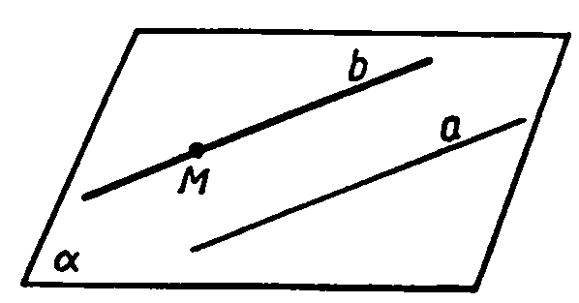  Да  По следствию 1: через прямую и не лежащую на ней точку можно провести плоскость, и притом только одну.  Можно  только одну  по аксиоме параллельных прямых  Доказательство:  - Зададим плоскость α точкой М и прямой а(по следствию 1).  - $∃!$b || a; M$∈$b (аксиома параллельных)  Теорема доказана.  Два отрезка называются параллельными, если они лежат на параллельных прямых.  Нет, не выполняется.  Да  Дано: a||b, a∩α=М  Доказать: b∩α  Да. a ||bопределяют плоскость β  α ∩ β=р  по аксиоме А₃.  Доказательство:  - a ||b определяют плоскость β (по определению)=> М –общая точка α и β => α ∩ β=р (А₃).  - а, b, p лежат в β,b||a,р ∩ a=М (по следствию из аксиомы параллельных)=>р∩ b=N=>b∩ α=N  - от противного b∩ α=L=>b лежит в α=>α∩β=b=>b=p=>b∩ α=N  Лемма доказана.  Да  Дано: a||c, b|| c  Доказать: а||b  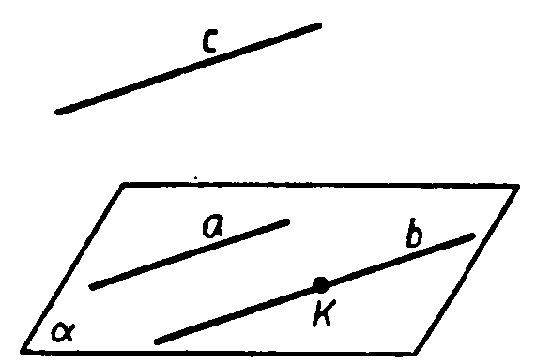  Прямые a, bлежат в одной плоскостии не пересекаются  с∩α  по лемме о пересечении плоскости параллельными прямыми  а∩α  По аксиоме параллельных прямых.  Доказательство:  - a, b лежат в одной плоскости. К$∈$ b, зададим плоскость α точкой К и прямой а.  - от противного.b∩α=> с∩α (по лемме). a|| c => а∩α ?! =>b лежит в α  - от противного.а ∩b =>a||c, b||c( по аксиоме параллельных) ?! => а|| b.  Теорема доказана.  Дано:  АВ с α  СD∩α={С}  С $∉$АВ  Доказать, что АВ и CD – скрещивающиеся прямые.  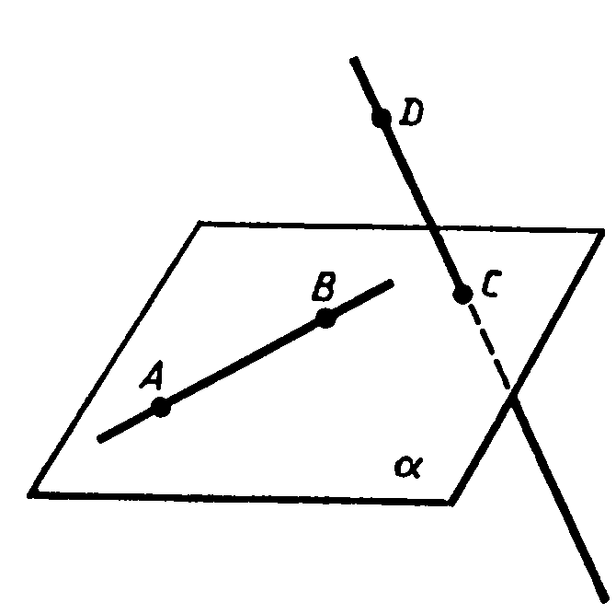  Прямые не лежат в одной плоскости.  Методом от противного.  Плоскость β будет проходить через прямую АВ и точку С.  Доказательство:  - Пусть АВ и СD лежат в одной плоскости β  - плоскость β будет проходить через прямую АВ и точку С  - β=α?!(СD не лежит в плоскости α)  Теорема доказана.
- Рефлексивно – оценочная часть
Какова была цель нашего урока?  Достигли ли мы ее?  Назовите возможные случаи взаимного расположения прямых в пространстве.  Какие прямые называются параллельными?  Пересекающимися?  Скрещивающимися?  Сформулируйте теорему о параллельных прямых.  Сформулируйте лемму о пересечении плоскости параллельными прямыми.  Сформулируйте свойство параллельных прямых.  Сформулируйте признак скрещивающихся прямых.  Домашнее задание: Учить теорию §1 п 4,5, §2 п 7,9 | Рассмотреть все случаи взаимного расположения прямых в пространстве, выяснить их свойства и признаки.  Да  Прямые пересекаются, параллельны, скрещиваются.  Две прямые в пространстве называются параллельными, если они лежат в одной плоскости и не пересекаются.  Две прямые в пространстве называются пересекающимися, если они лежат в одной плоскости и имеют общую точку.  Две прямые называются скрещивающимися, если они не лежат в одной плоскости.  Через любую точку пространства, не лежащую на данной прямой, проходит прямая, параллельная данной, и притом только одна.  Если одна из двух параллельных прямых пересекает данную плоскость, то и другая прямая пересекает эту плоскость.  Если две прямые параллельны третьей прямой, то они параллельны.  Если прямые скрещиваются, то существует плоскость (причем не единственная), в которой одна из прямых лежит, а другая её пересекает в точке, не лежащей на первой прямой.

Таблица 1.
Взаимное расположение двух прямых в пространстве.
Две прямые

Лежат в одной плоскости
Не лежат в одной плоскости

Имеют только
одну общую точку Скрещиваются

Пересекаются не пересекаются не имеют общих точек

Параллельны

